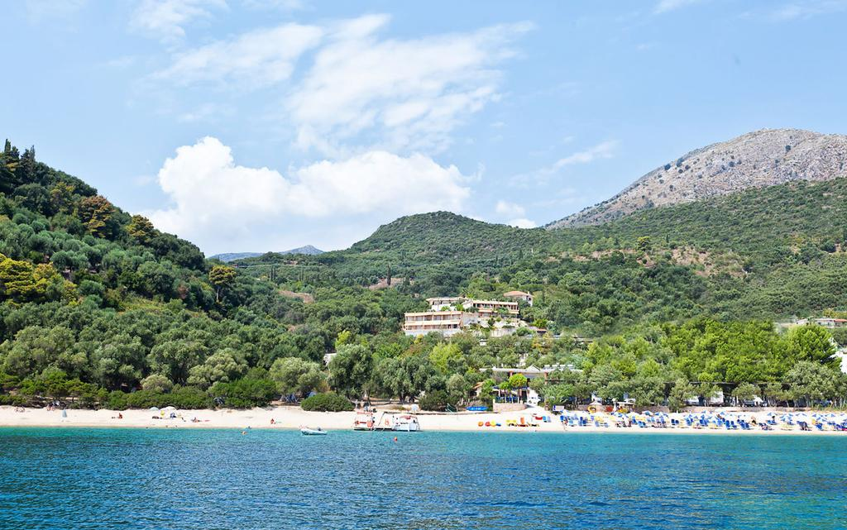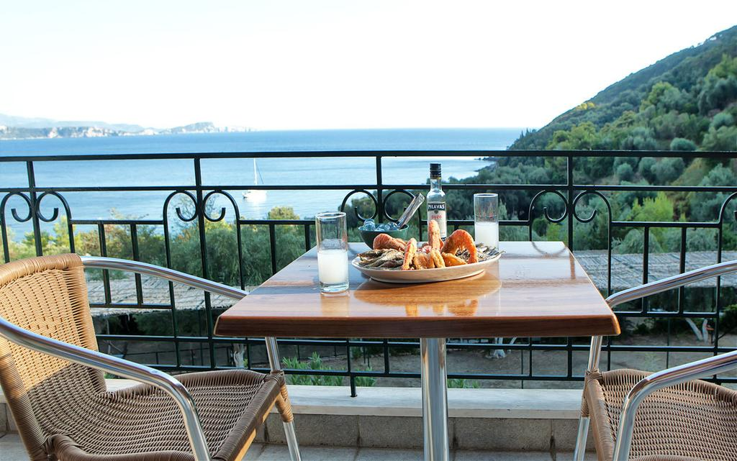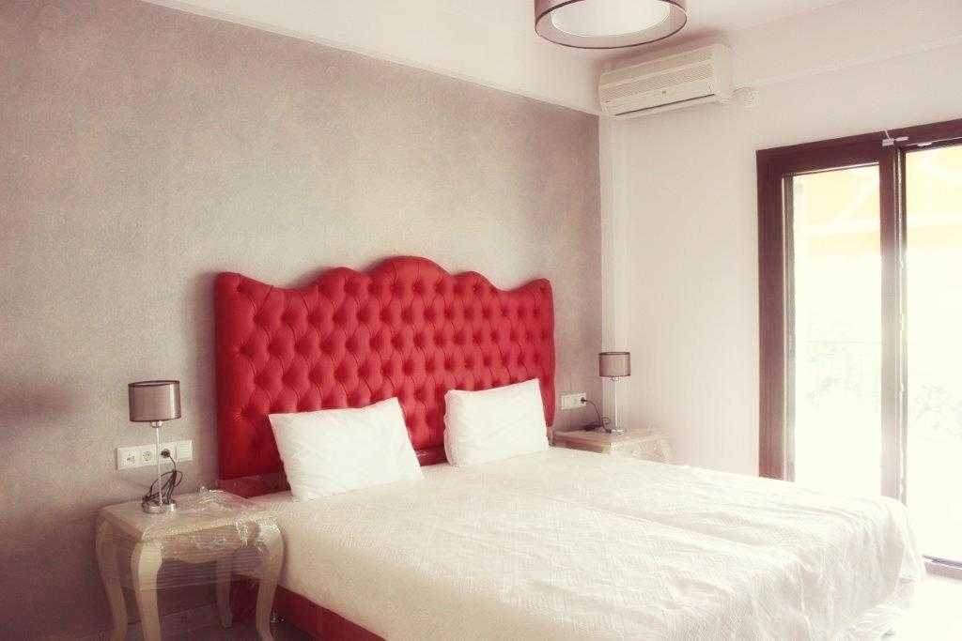

HOTEL LICHNOS BAY VILLAGE 3*

TRANSPORT AVION - CURSA CHARTER
PLECARI DIN BUCURESTI

Localizare: Hotel Lichnos Bay Village este situat pe o colina plina de verdeata, printre maslini, la 4 minute pe jos fata de plaja si la 3 km de orașul pitoresc Parga,

Facilitati hotel: acesta pune la dispozitia turisilor o terasa, piscina in aer liber, gradina, inchirieri auto, inchirieri biciclete (cost suplimentar), camera de bagaje, facilitati de sporturi nautice (la unitatea de cazare), snorkeling, scufundari, drumetii, caiac, windsurfing, tenis de masa, pescuit, wireles gratuit disponibil in intregul hotel.

Facilitati camere: camerele sunt spatioase si includ saltele si perne ortopedice, TV cu ecran plat cu canale prin satelit si frigider. Majoritatea unitatilor de cazare au bucatarie bine utilata, cu zona de luat masa, toate camerele si studiourile beneficiaza de vedere frumoasa la golful din Parga sau la gradina hotelului.

Site oficial hotel: www.enjoy-lichnos.net

